FIRST训练营|开往盛夏的末班车

紧随产业放映之后，2019年FIRST影展又一板块激活，FIRST训练营即日开启报名，截至5月15日。

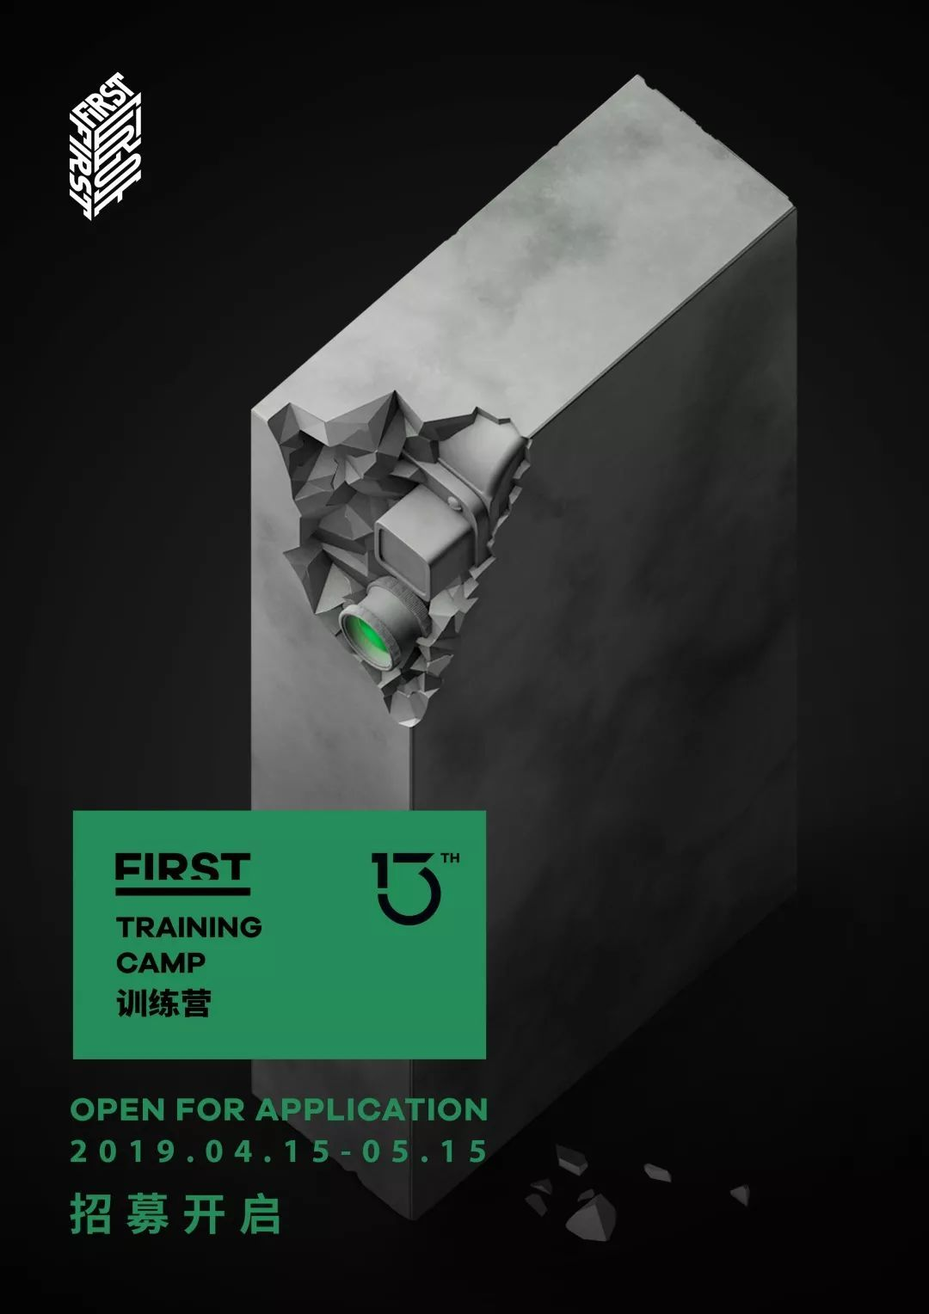

新一届训练营指导阵容将首次采用1+N的模式，除了国际知名导演出任导师外，还将有多名电影人以顾问身份加入。万玛才旦率先出任文学顾问一职，顾问阵营还会有谁？无疑令人遐想。随即而来的导师猜想也为FIRST影展五月四日将要举办的年度发布会，设下悬念。而本年度拍摄主题则确定为「Forgotten Beauty In Our Daily Life」。

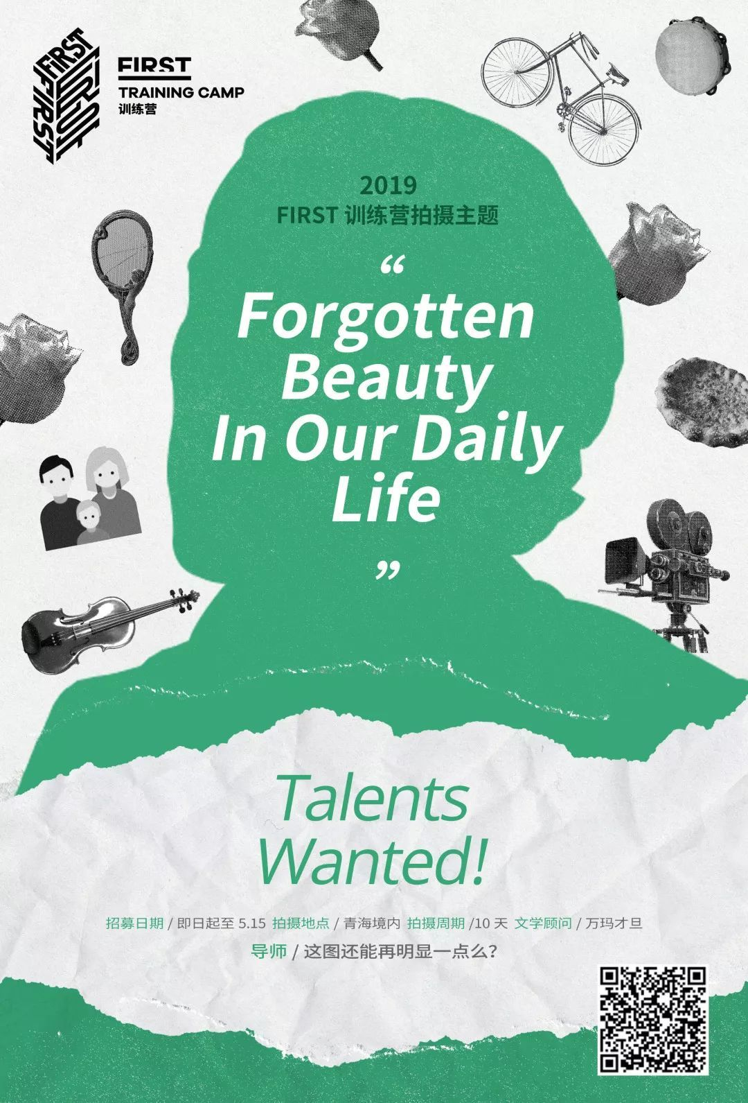
仔细观察海报，或许能提前揭开导师面纱

FIRST的制作和培育系统，并行于电影节与电影市场体系，下设短片季、训练营、实验室等版块，并配给青年志愿者系统和FIRST主动放映系统。在为产业储备具有成长空间的人才及电影项目的同时，也为电影产业新陈代谢提供关键能量。

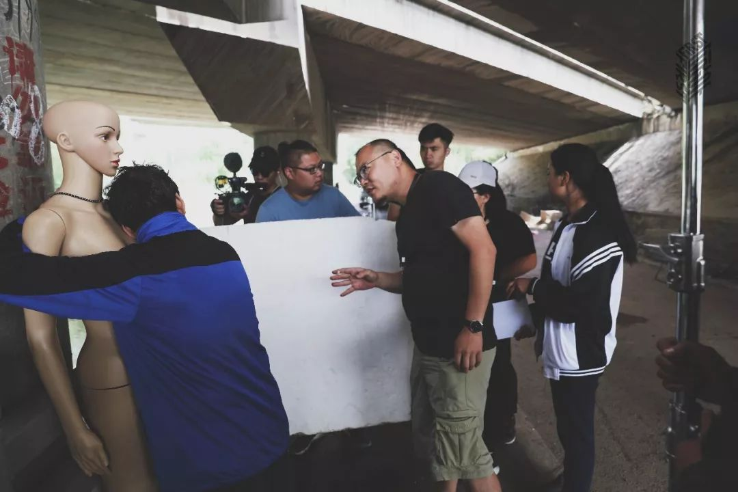
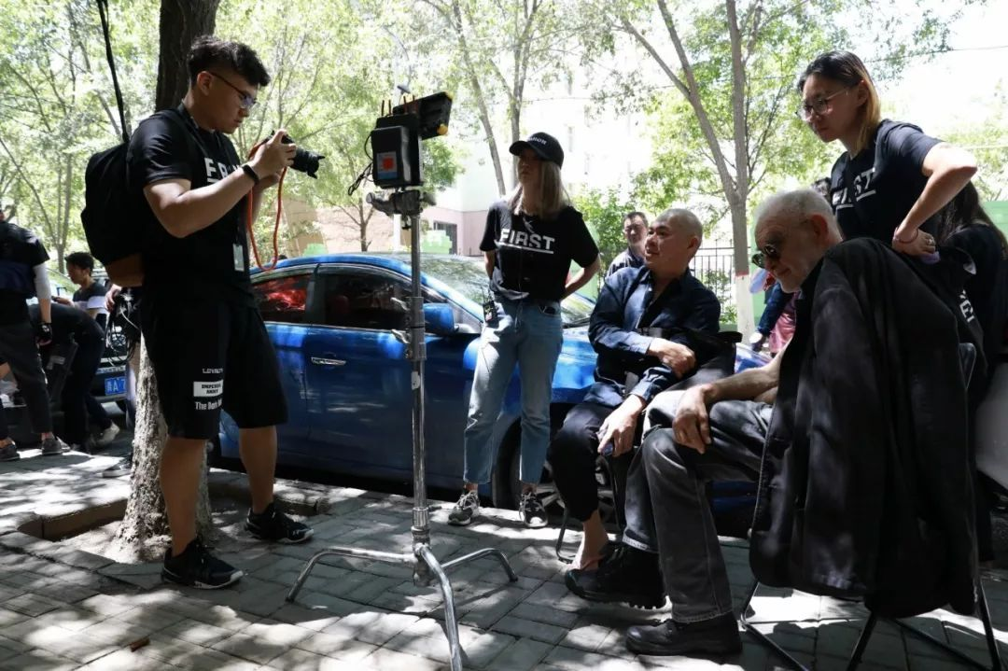
2018年训练营拍摄现场

架设于电影节期间的FIRST训练营，试图在十天的极限时间里和极其简单的创作条件下，发掘出导演本能的美学直觉，在每一年的系统更新与求变中，也在不断地在进行自我质疑和审视。

既有文本影像化
考验真正技术的时候到了

一直以来，训练营都在尝试跨越边界，以摄影机为始端，却不拘泥于传统的叙事手段抑或是观看方式。往届训练营青年导演曾涉猎剧情片、纪录片、实验、装置影像等，亦试图打破第四堵墙，让观众在银幕内外的空间可进可退。今年训练营将这种跨界进一步升华，打破不同艺术形式之间的藩篱，首次对具象文学作品进行影像转换。

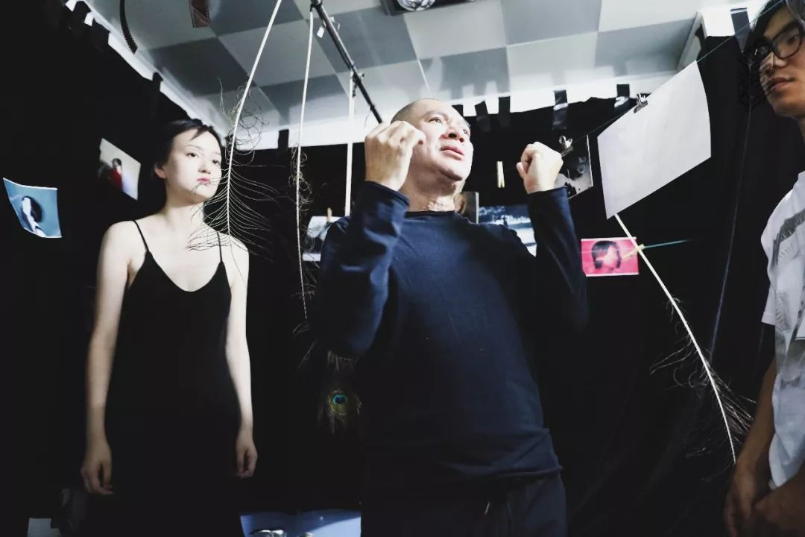
2018年训练营拍摄现场

但将暧昧不明的文字转化为直观影像的高难度，也直接导致了目前文学改编电影类型的乏力与失位。今年FIRST训练营在这一领域的涉足，也将激发青年创作者的认知与驾驭力。通过创作试炼，让作者能在文字提供的无限遐想空间内，从个体角度对文本进行诠释，将自我经验反哺影像创作。为观者带来高清晰度的形象和丰富的感性体验。

万玛才旦出任文学顾问
指导阵容初现

考虑到文学作品中高度抽象化和规范化的语言对改编者提出了一定的要求，因此报名者须提交一份8—12帧画面组成的完整叙事作品，以证明其导演能力。除此之外，训练营还特邀万玛才旦出任文学顾问协助青年创作者进行创作。

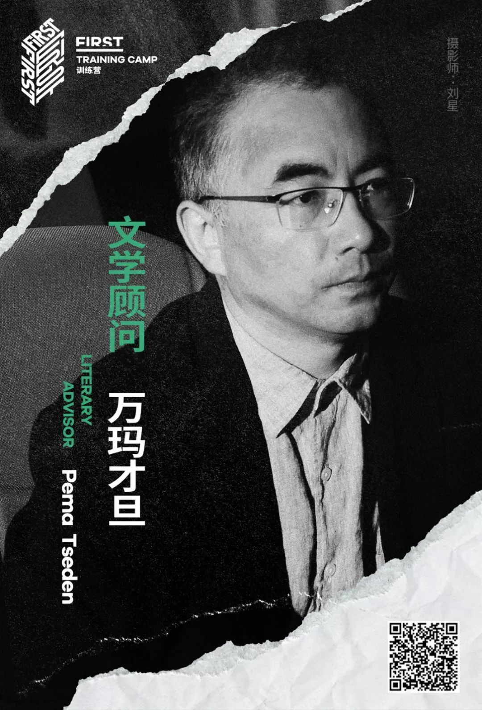

身兼作家、编剧和导演多重身份的万玛才旦，通过《撞死了一只羊》《塔洛》展现出他在文本构建和影像转换领域的深厚功力。此次他除了在前期提供参照文本，也将配合导师全程陪伴十位青年创作者在文学改编的类型化探索中捕捉更多种的观察与解读可能。

万玛才旦的加入，也让以贝拉·塔尔为教务长的训练营顾问体系愈发丰满。而今年训练营另一重磅悬念——导师是谁，则将于“FIRST青年电影展·五四发布会”期间正式揭晓。

三集纪录片发布
坦露FIRST训练营初衷

紧随着导演招募的开启，由腾讯影业与FIRST青年影展共同出品的2018训练营官方同名纪录片《无事》，也在腾讯视频全面上线。作为2018年训练营战略合作伙伴，腾讯影业全程参与纪录工作，用三集影像凝练了去年训练营互动式教学的过程。

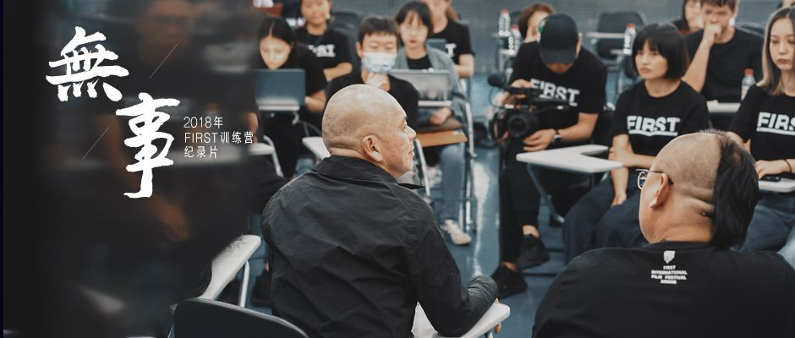

10位青年电影人与导师蔡明亮和教务长贝拉·塔尔之间的沟通与碰撞，也刺激着训练营本体的成长与反思。

面对高概念拍摄主题设定，能看出的是青年导演疑虑与挣扎：潘笑笑这样深受导师影响的创作者似乎在拍摄过程中变成了“小蔡明亮“；或是吕诗雨，目标做好叙事类型电影却被导师“不完整”的概念所冲击，陷入了被质疑的思虑；又或是兰天星导演面临的到底刻画的是“人”还是“角色”的摸索······那这些结果是训练营价值的一部分吗？
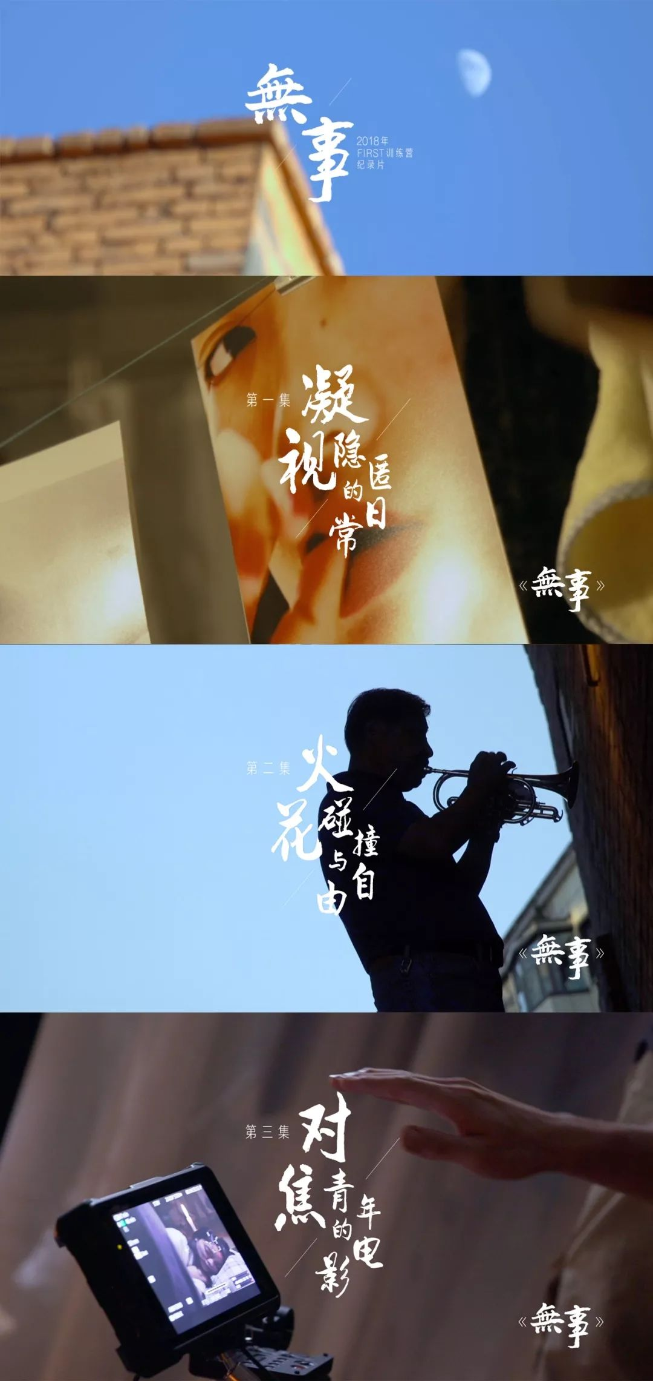

正如导师蔡明亮提到的，“我希望他们去发现自己是什么，发现自己的长处和短处。”电影根植于自我，训练营十天极拍体验绝非是为了带来创作观念上的颠覆，而是为青年创作者提供一个平台和土壤。这块土壤供他们坦露创作观念与直觉，直面他者的置疑与碰撞，激发自我甚至是训练营本体的可能性。

至于结果，用采访中听到过最多的一句话来表示，大概就是让这批青年创作者“看得更清楚了”。

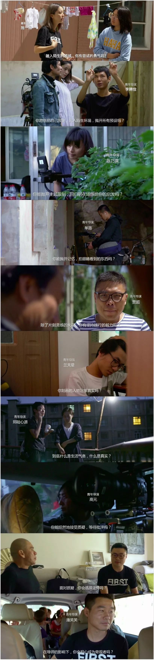
来自往届训练营导演发问

报名资质
· 报名者须为从事电影工作的华语创作者
· 报名者须以主创身份完成过至少两部电影短片
· 报名者须过往未曾入选过FIRST训练营

报名材料
· 报名者须提交完整或连续剪辑作品片段
· 报名者须提交一份由8—12帧画面完成的一个完整叙事作品。作品不得使用除画面外的任何补充信息。

报名方式
登陆FIRST影展官网（www.firstfilm.com）完成在线报名，并在报名截止日期前提交所有报名材料

